高等数学B期末试题B参考答案与评分标准（20110828）
一、单项选择(每小题3分，共18分) 1.A 2.A 3.B 4.B 5.B 6.C
二、填空(每小题2分，共16分) 1、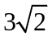， 2、， 3、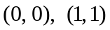，
4、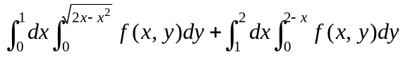， 5、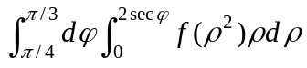，
6、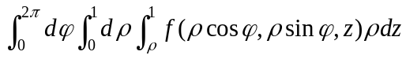， 7、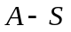， 8、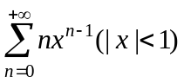
三、计算题(每小题7分，共14分)
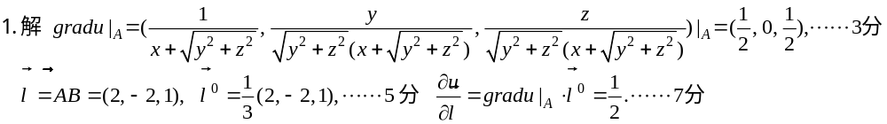
四、计算题(每小题7分，共14分)
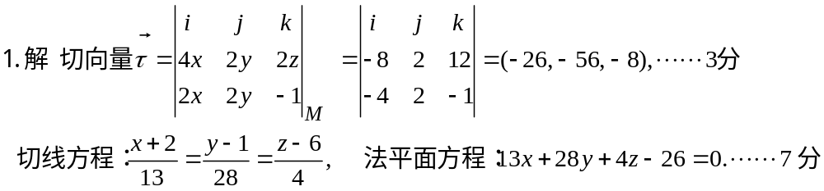
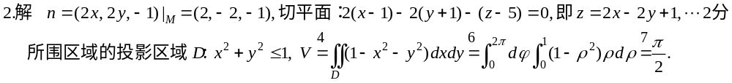
五、计算题(每小题8分，共16分)
2. 解：功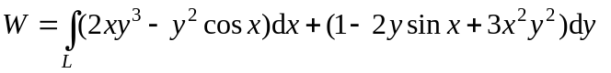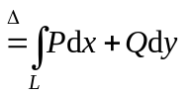,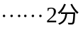
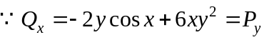,故积分在xoy面上与路径无关, 
取折线积分, 则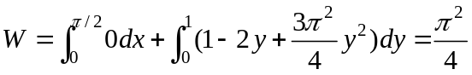.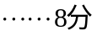
六、计算题(每小题8分，共16分)
1.解 补曲面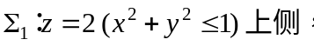 由Gauss公式得
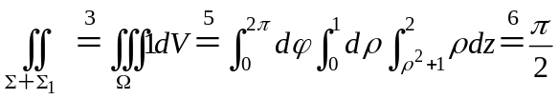，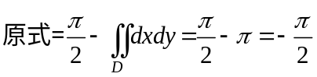。
2.解 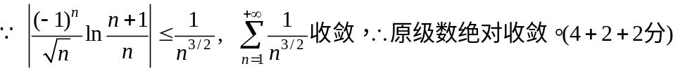
七、

